 | EĞİTİM ÖĞRETİM YILI  ATATÜRK ANADOLU LİSESİ 10. SINIFLAR COĞRAFYA DERSİ 2. DÖNEM  - YAZILI SINAV SORULARIDIR | Adı Soyadı: |  |  | A
 |  | Sınıfı: | Numarası: | Puanı:
- Aşağıdaki haritada belirtilen 1-2’ deki kırık dağları, 3-4 ‘deki volkanik dağları, 5-6-7-8-9’deki kıvrım dağları,10- 11-12’deki delta ovaları ve 13-14-15’deki platoları yazınız. (15X2=30 Puan)
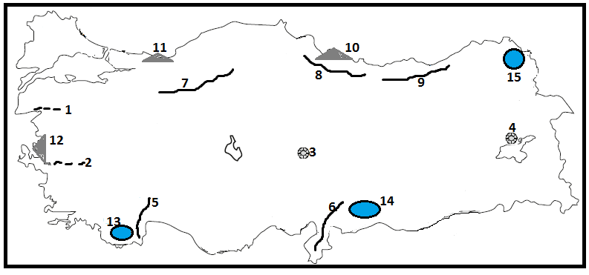
- Aşağıdaki kavramları tanımlayınız? (3x3=9 puan)
- Matematik konum:

- Plato:

- Maki:

- Aşağıda verilen cümlelerdeki boşlukları uygun kelimelerle doldurunuz? (5x3=15 puan)
- Ülkemizi …………………………….ve ……………………………. alçak basınçları etkiler.
- Ülkemizde I.jeolojik zamanda oluşan arazilerden bazıları …………………………………………………. ve …………………………… ……………………………………
- Karadeniz kıyılarında oluşmuş başlıca ovalar ……………………, ……………………… ve ………..…………. ovalarıdır.
- Ülkemizde Alüvyal topraklar en çok ………………………………………. ve ………………………… ovarında görülür.
- Ülkemizde kıl keçisinin koyundan çok olduğu başlıca alanı ……………..……………….. …………..………………….. oluşturmaktadır.

- Aşağıdaki açık uçlu soruları cevaplandırınız. (4x7=28puan)
- Ülkemizin özel konumunun iklim üzerindeki etkilerinden üç tanesini belirtiniz?

- Ülkemizde yıl içerinde en az yağış alan yerlerden üç tanesini belirtiniz?

- Ormanlardan elde ettiğimiz ürünlerin hangileri asıl orman ürünleridir.

- Aşağıdaki grafiğin iklimini, bitki örtüsünü, yaygın toprağını ve görüldüğü yerleri belirtiniz?
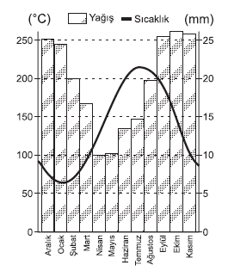

E- Aşağıdaki çoktan seçmeli soruları cevaplandırınız. (6x3=18 puan)

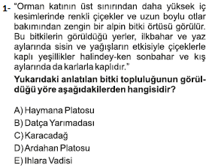
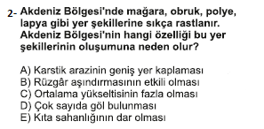

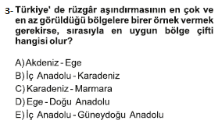

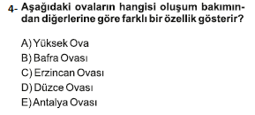
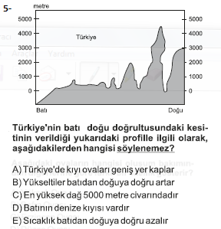

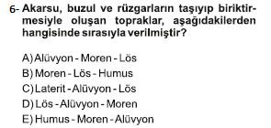

- NOT: Soruların tam puan değerleri yanlarında belirtilmiştir. Süre 1 ders saatidir. BAŞARILAR DİLERİZ

Nurettin KOPTAY & Burhan SAKALLI

https://www.sorubak.com Coğrafya Öğretmenleri

